
2020年招收攻读硕士学位研究生入学考试试题（B卷）
********************************************************************************************
招生专业与代码：生物医学工程 077700
考试科目名称及代码：高分子化学与物理 816
考生注意：所有答案必须写在答题纸（卷）上，写在本试题上一律不给分。
- 单项选择题（共20题，每题2分，共40分；将正确选项的字母填入括号内）
1、下列聚合物中，（ ）的分子式表示尼龙。
A. B.
C. D.

2、下列不属于高分子的性质的是（ ）。
A. 有固定熔点 B. 分子量多分散性 C. 具有重复结构单元 D. 分子量大

3、一对单体共聚时，r₁ = 0.001，r₂ = 0.001，其共聚行为是（ ）。
A. 理想共聚 B. 交替共聚 C. 恒比点共聚 D. 非理想共聚

4、下列不能发生自由基聚合的单体是（ ）。
A. 氯乙烯 B. 异戊二烯 C. 苯乙烯 D. 环氧乙烷

5、高聚物的构象是指聚合物的（ ）。
A. 链键接方式 B. 重复单元 C. 单键内旋转 D. 顺反异构体的百分数

- 下列四种聚合物材料，拉伸模量最低的是（ ）。
A. 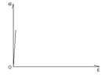 B. 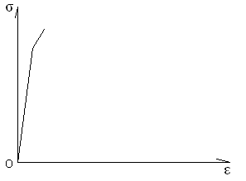
C. 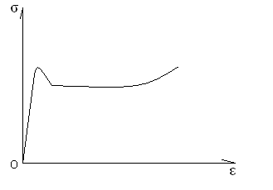 D. 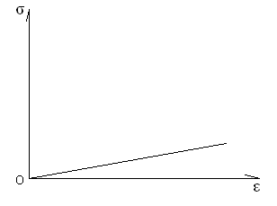

7、自由基聚合反应时，引发剂BPO一般在多少摄氏度使用（ ）。
A. 30-40度 B. 50-60度 C. 70-90度 D. 100-120度

8、下面哪种组合可制备无支链高分子线形缩聚物（ ）。
A. 1—2官能度体系 B. 2—2官能度体系
C. 2—3官能度体系 D. 3—3官能度体系

9、可用于保护单体的阻聚剂是（ ）。
A. BPO B. FeCl₃ C. AIBN D. 对苯二酚

10、聚合物处于玻璃转变温度与粘流转变温度之间时，其分子运动的主要单元是（ ）。
A. C-C键 B. 链段 C. 侧基 D. 整个分子

11、单体含有下列哪种官能团时，不能进行缩聚反应（ ）。
A. —COOH B. —NH₂ C. —COOR D. —COR

12、ABS是（ ）型共聚物。

A. 无规 B. 嵌段 C. 交替 D. 接枝

13、在力学性能试验中，抗拉强度反映材料的（ ）。
A. 单位面积承受的拉应力 B. 材料受拉力与形变之比
C. 材料受压变形屈服时受力 D. 材料受压破坏受到最大拉应力

14、2mol甘油、3mol邻苯二甲酸酐的体系，f ＝（ ）。

A. 1.2 B. 2.4 C. 3.6 D. 4.8

15、有机玻璃板材一般是采用（ ）。

A. 本体聚合 B. 溶液聚合 C. 悬浮聚合 D. 乳液聚合

16、下列单体中，与丁二烯（e＝1.05）共聚时，交替倾向最大的是（ ）。

A. PS（e＝-1.08） B. 马来酸酐（e＝2.25）

C. 醋酸乙烯（e＝-0.22） D. 丙烯腈（e＝1.2）

17、在乙烯基类单体的自由基聚合过程中，导致聚合速率与引发剂浓度无关可能原因是（ ）。
A. 双基终止 B. 单基终止 C. 初级终止 D. 扩散控制终止

18、合成高分子量聚丙烯，一般采用（ ）方法。
A. 自由基聚合 B. 配位聚合 C. 阳离子聚合 D. 阴离子聚合

19、能采用阳离子聚合的单体是（ ）。
A. 氯乙烯 B. 苯乙烯 C. 丙烯腈 D. 异丁烯

20、在自由基聚合反应中，链自由基对过氧化物的（ ）是其引发剂效率降低的主要原因。
A. 屏蔽效应 B. 自加速效应 C. 共轭效应 D. 诱导分解

- 名词解释：（从中选6题解答，每小题5分，共30分）
- 链转移反应 2、阻聚剂 3、本体聚合 4、乳化剂
5、歧化终止 6、分子量分布系数 7、蠕变 8、应力松弛

- 简答题：（从中选4题解答，每题15分，共60分）
1、请描述时温等效原理。

2、化学实验或工业生产时，买来的苯乙烯原料通常含有阻聚剂。请问，为何要添加阻聚剂？并简单描述清除阻聚剂的方法。

3、写出合成下列聚合物的单体的结构式，并写出聚合物的英文缩写：
(1) 聚对苯二甲酸乙二醇酯 (2) 聚乙烯 (3) 聚丙烯 (4) 聚甲基丙烯酸甲酯 (5) 聚氯乙烯

4、聚乙烯和聚丙烯是目前工业界的两大通用塑料，其单体的生产水平是衡量一个国家石化工业的标准。乙烯可通过自由基聚合得到各种性质的通用塑料聚乙烯，但是聚丙烯为何不易通过丙烯单体直接自由基聚合得到？

5、聚乙烯醇的合成不能直接通过一步聚合得到，而需要通过聚醋酸乙烯酯水解得到。请简述聚乙烯醇的合成方法，并列举聚乙烯醇的2个应用。

6、什么叫热塑性塑料？什么叫热固性塑料？试各举一例并举例说明其用途。

四、论述题（从中选1题解答，共20分）
1、举例说明你所了解的生物医用高分子材料及其制备与应用。
2、请选择一种植入材料（如血管支架、骨水泥等），并简述它的性能及其生物医学应用。

